0. Сканирайте произволен интернет сървър с инструмента nmap.

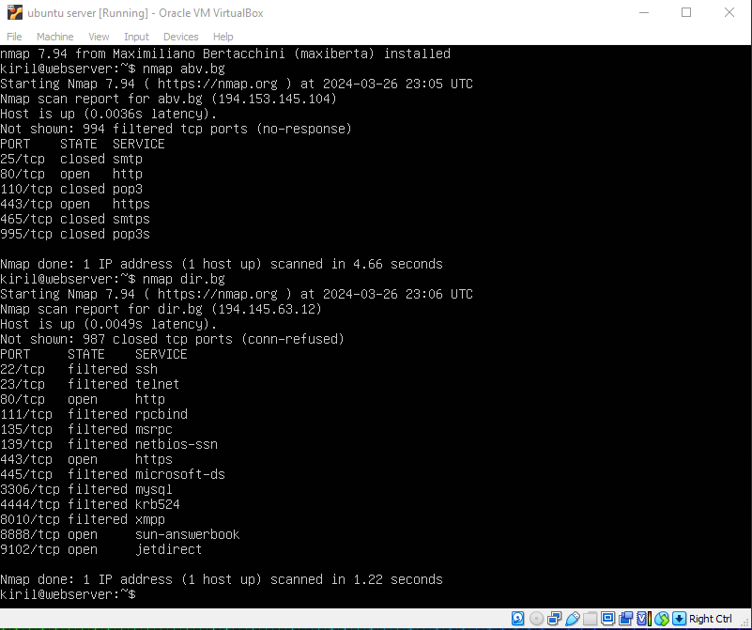
1. Опишете за какво се ползва всяка услуга на отдaлеченият сайт.

ssh (Secure Shell) – мрежов протокол, използван за установяване на защитена и криптирана комуникация между два компютъра през незащитена мрежа. Обикновено се използва за отдалечено администриране, защитен трансфер на файлове (SFTP) и тунелиране на други мрежови протоколи.

telnet – мрежов протокол, използван за установяване на сесия на интерфейс на командния ред (CLI) на отдалечен сървър или устройство. Често се използва за отдалечено администриране или отстраняване на грешки, но се счита за несигурен, тъй като предава данни, включително пароли, в обикновен текст.

http – това е протокол за пренос на хипертекст и е основата на комуникацията на данни за World Wide Web. Използва се за предаване и получаване на уеб страници и други уеб ресурси между уеб сървър и уеб клиент (обикновено уеб браузър).

rpcbind (Remote Procedure Call Bind) – RPCBIND е мрежова услуга, която картографира номерата на програмата RPC (Remote Procedure Call) към транспортния адрес, на който те слушат. Обикновено се използва в мрежови услуги, които разчитат на RPC за комуникация, като NFS (мрежова файлова система).

msrpc (Microsoft Remote Procedure Call) – мрежов протокол, използван от операционните системи Microsoft Windows за извикване на отдалечени процедури. Той позволява комуникация между различни процеси на отдалечени Windows системи и се използва за различни мрежови услуги на Windows.

netbios-ssn (NetBIOS Session Service) – услуга, която осигурява комуникация на ниво сесия между приложения през мрежа NetBIOS (Основна входно-изходна система на мрежата). Обикновено се свързва със споделянето на файлове и принтери в Windows.

https (Hypertext Transfer Protocol Secure) – разширение на HTTP с добавени функции за сигурност, включително криптиране чрез SSL/TLS. Използва се за защитена комуникация през компютърна мрежа и обикновено се използва за защитено сърфиране в мрежата и предаване на чувствителна информация през интернет.

microsoft-ds (Microsoft Directory Services) – услуга, която предоставя достъп до директорийни услуги в мрежи на Microsoft Windows. Използва се за споделяне на файлове и принтери, удостоверяване на потребители и други услуги, свързани с директории в среди на Windows.

mysql – MySQL е популярна система за управление на релационни бази данни (RDBMS) с отворен код. Използва се за съхраняване и извличане на данни за голямо разнообразие от приложения, от малки лични уебсайтове до големи корпоративни системи.

krb524 (Kerberos V5 KRB524) – мрежова услуга, която преобразува Kerberos V5 билети във версия 4 билети. Използва се за свързване и удостоверяване между системи, използващи различни версии на протокола за удостоверяване Kerberos.

Xmpp (Extensible Messaging and Presence Protocol) – отворен стандартен комуникационен протокол за незабавни съобщения (IM) и информация за присъствие. Обикновено се използва за комуникация в реално време, включително незабавни съобщения, известия за присъствие и приложения за сътрудничество.

sun-answerbook – Sun-Answerbook е услуга, която предоставя онлайн документация и помощ за продуктите на Sun Microsystems. Използва се за достъп до документация и информация за отстраняване на проблеми за хардуерни и софтуерни продукти на Sun.

jetdirect – протокол, използван от принтерите на HP (Hewlett-Packard) за управление на принтери и комуникация по мрежа. Той позволява печат от отдалечени устройства и конфигуриране на настройките на принтера по мрежата.

2. Какво означава състояние filtered и open?

Филтрирано състояние:

Когато Nmap докладва порт като "филтриран", това означава, че Nmap не е успял да определи дали портът е отворен или затворен, защото не е получил отговор от целевата система.
Това обикновено се случва, когато защитна стена, рутер или друго мрежово устройство между сканиращата система и целта блокира или филтрира входящите пакети, предназначени за този порт.
„Филтрираното“ състояние не предоставя окончателна информация за състоянието на порта; това само показва, че Nmap не е успял да установи комуникация с порта поради някаква форма на филтриране.

Отворено състояние:

Когато Nmap докладва порт като "отворен", това означава, че Nmap е успял да установи комуникация с целевата система на този порт и целевата система е отговорила със състояние на "слушане"(listening).
„Отворен“ порт показва, че има активна услуга или приложение, което слуша за входящи връзки на този порт.
Това може също да означава, че няма защитна стена или мрежово устройство, блокиращо входящите връзки към този порт, което позволява комуникацията да се осъществява свободно.

В обобщение, „филтриран“ означава, че Nmap не може да определи дали портът е отворен или затворен поради някаква форма на филтриране или блокиране. „отворено“ означава, че Nmap успешно е установил комуникация с порта и портът активно приема връзки.
Разбирането на състоянието на портовете, открити по време на мрежово сканиране, е от съществено значение за оценка на състоянието на сигурността на дадена система или мрежа.

3. Извършете сканиране на порт 443 посредством инструмента sslscan. Каква информация ни дава този инструмент?

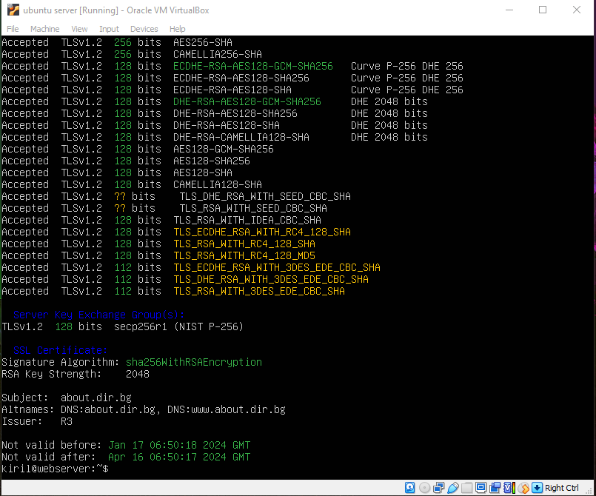
Когато изпълним тази команда, sslscan ще предостави информация за SSL/TLS конфигурацията на целевия сървър на порт 443. Ето някои от типичните части от информация, която sslscan ни дава:

1) Поддържани SSL/TLS протоколи - sslscan ще изброи SSL/TLS протоколите, поддържани от целевия сървър, като TLSv1.0, TLSv1.1, TLSv1.2 или TLSv1.3.

2) Поддържани Cipher Suites - sslscan ще изброи пакетите за шифроване, поддържани от целевия сървър, включително силни и слаби пакети за шифроване. Той ще идентифицира кои пакети за шифроване са предпочитани или поддържани от сървъра.

3) Подробности за SSL/TLS сертификата - sslscan ще предостави информация за SSL/TLS сертификата, представен от сървъра, включително предмета на сертификата, издателя, периода на валидност и всички разширения на сертификата.

4) SSL/TLS уязвимости - sslscan може да открие и докладва известни SSL/TLS уязвимости, присъстващи в конфигурацията на сървъра, като несигурни версии на SSL/TLS протокол, слаби пакети за шифроване или уязвимости, свързани с SSL/TLS предоговаряне.

5) Поддържани SSL/TLS функции - sslscan може също да идентифицира специфични SSL/TLS функции, поддържани от сървъра, като индикация за име на сървър (SNI), възобновяване на сесия или защитено предоговаряне.

6) Откриване на уязвимост на Heartbleed - sslscan може да включва проверка за уязвимостта Heartbleed (CVE-2014-0160), която засяга реализациите на OpenSSL. Той ще покаже дали сървърът е уязвим на Heartbleed или не.

7) Откриване на уязвимост на POODLE - sslscan може да включва проверка за SSLv3 POODLE уязвимост (CVE-2014-3566), която засяга реализациите на SSLv3. Той ще покаже дали сървърът е уязвим към POODLE или не.

Като цяло, sslscan предоставя ценна информация за SSL/TLS конфигурацията и сигурността на целевия сървър на порт 443, като помага да се оцени състоянието на сигурността му и да се идентифицират потенциални уязвимости или неправилни конфигурации.

4. Бонус задача. Използвайте инструмента nmap:
- Покажете типа на OS на сървъра:
Когато изпълним тази команда, Nmap ще извърши откриване на ОС срещу целевия сървър и ще се опита да идентифицира операционната система, работеща на него въз основа на различни характеристики, включително поведение на TCP/IP стека, отговори на специфични проби и други мрежови характеристики.

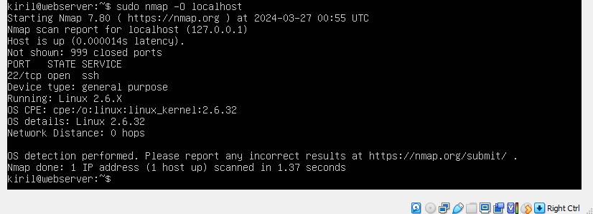

Трябва да имаме предвид, че откриването на ОС може да не винаги е точно, особено ако целевият сървър е конфигуриран да скрива или замъглява своя отпечатък на ОС. Освен това Nmap изисква достатъчно привилегии, за да извърши точно откриване на ОС. В някои мрежи root привилегиите може да са необходими за точно откриване на ОС.

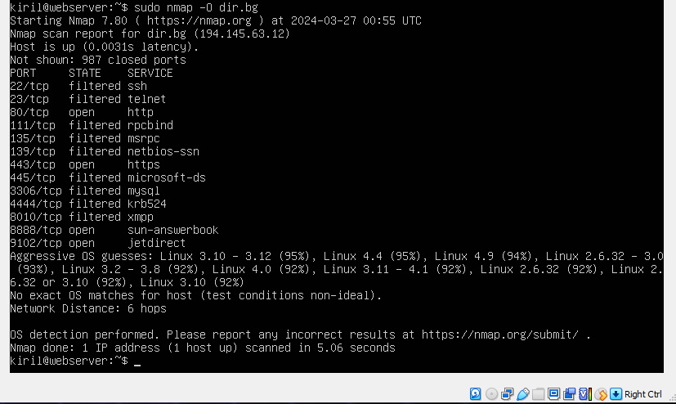
- Открийте и покажете нестандартни отворени портове

sudo nmap -p 1-65535 --open <target_ip>

sudo: Стартира Nmap с root права, за да осигурите точни резултати.
nmap -p 1-65535 --open <target_ip>: Сканира всички 65 535 порта на целевия сървър (1-65535) и показва само отворени портове (--open).

Тази команда ще сканира всички портове на целевия сървър и ще покаже само отворените портове, които може да включват нестандартни отворени портове. Чрез насочване към всички портове в едно сканиране избягваме необходимостта от допълнително филтриране и потенциално намаляваме общото време за сканиране.
Трябва да се има предвид, че сканирането на всички портове все още може да отнеме известно време, особено ако целевата система не реагира много или ако има проблеми със забавянето на мрежата. Този подход обаче обикновено е по-бърз от извършването на пълно сканиране на порт (-p-) и след това филтриране на резултатите.
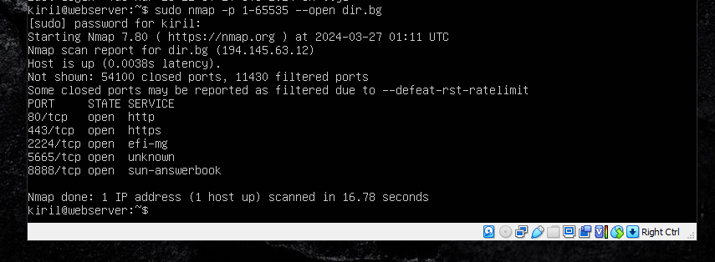
- Покажете версия на избрана услуга ( например apache2 2.4.57-2 ). Какви рискове крие това?

За да покажем версията на избрана услуга с помощта на Nmap, можем да използваме функцията за откриване на версия (-sV):

sudo nmap -sV -p <port> <target_ip>

Заменяме <port> с номера на порта на услугата, която искаме да проверим, и <target_ip> с IP адреса на целевия сървър. Например, ако искаме да проверим версията на Apache HTTP сървър, работещ на порт 80, ще използваме:

sudo nmap -sV -p 80 <target_ip>

Nmap ще извърши сканиране за откриване на версия на посочения порт и ще покаже информацията за версията на откритата услуга.

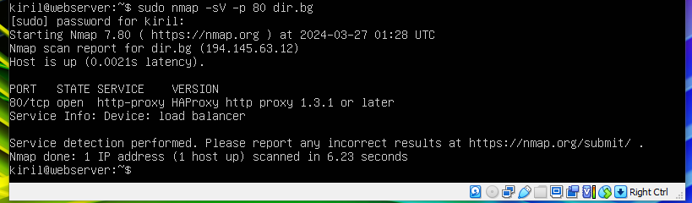
Показването на версията на избрана услуга, като например Apache HTTP сървър (apache2), може да предостави ценна информация на нападателите и да създаде различни рискове:

1) Използване на известни уязвимости - нападателите могат да използват разкритата информация за версията, за да идентифицират известни уязвимости, свързани с тази конкретна версия. Ако услугата работи с остаряла или уязвима версия, нападателите могат да използват тези уязвимости, за да компрометират системата.

2) Целеви атаки - въоръжени със знания за конкретната версия на услугата, атакуващите могат да приспособят своите атаки, за да се насочат към известни слабости или уязвимости, свързани с тази версия. Това увеличава вероятността за успешна атака срещу целевата услуга.

3) Ескалация на привилегии - Ако нападателите успешно се възползват от уязвимост в услугата, те могат да получат неоторизиран достъп до системата. Оттам те могат да се опитат да повишат привилегиите или да получат допълнителен достъп до чувствителни данни или ресурси в системата.

4) Разузнаване и насочване на подобни системи - Нападателите могат да използват разкритата информация за версията, за да проведат разузнаване и да се насочат към подобни системи в мрежата. След като идентифицират системи, работещи със същата услуга и версия, те могат да се опитат да използват известни уязвимости и на тези системи.

5) Повишена повърхност за атака - Разкриването на версията на услугата увеличава повърхността за атака на системата, като предоставя на нападателите допълнителна информация за средата. Това може да улесни атакуващите да идентифицират потенциални входни точки и да стартират атаки срещу системата.

За да избегнем тези рискове, важно е да следим най-добрите практики за сигурност, като например:
- Редовни пачове и актуализации: Поддръжка на софтуера и услугите актуални с най-новите корекции за сигурност и актуализации за справяне с известни уязвимости.

- Минимизиране на разкриването на информация: Конфигурация на услугите, за да се сведе до минимум разкриването на информация, включително скриване на информация за версията, когато е възможно.

- Внедряване на контрол на достъпа: Ограничаване на достъпа до чувствителна информация и услуги само до оторизирани потребители. Използване на защитни стени, контроли за достъп и други мерки за сигурност, за ограничаване на излагането на потенциални нападатели.

- Наблюдение и откриване: Внедряване на механизми за наблюдение и откриване, за да се идентифицира и реагира на подозрителна дейност или опити за атаки срещу системата.

Чрез проактивно справяне с тези рискове и прилагане на подходящи мерки за сигурност, организациите могат да защитят по-добре своите системи и да намалят вероятността от успешни атаки срещу разкрити версии на услуги.

